日照分析报告
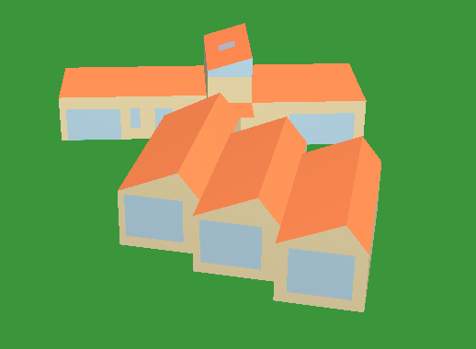
- 青山北麓∙绿墅新生-内蒙乡村建筑低碳绿色化建筑设计，位于内蒙古乌兰察布市卓资县，建筑面积为247m²，建筑高度7.2m,软件建模如图所示
乡村文旅是一种新兴的旅游形式，近年来受到了越来越多的游客的青睐。久居于城市之中的人们逐渐渴望在周末短暂远离城市喧嚣，而处于宁静自然中的乡村便成为最佳选择。而青山北麓∙绿墅新生-内蒙乡村建筑低碳绿色化建筑设计以此为目的建造乡村低碳绿色化建筑，为国家节能减碳献出一份力量。本为主要对该模型的日照情况进行计算与设计。
- 图一对计算建筑受到周围建筑的遮挡产生的阴影区进行仿真模拟，以阴影叠加的方法，使遮挡关系有一个直观的展现。
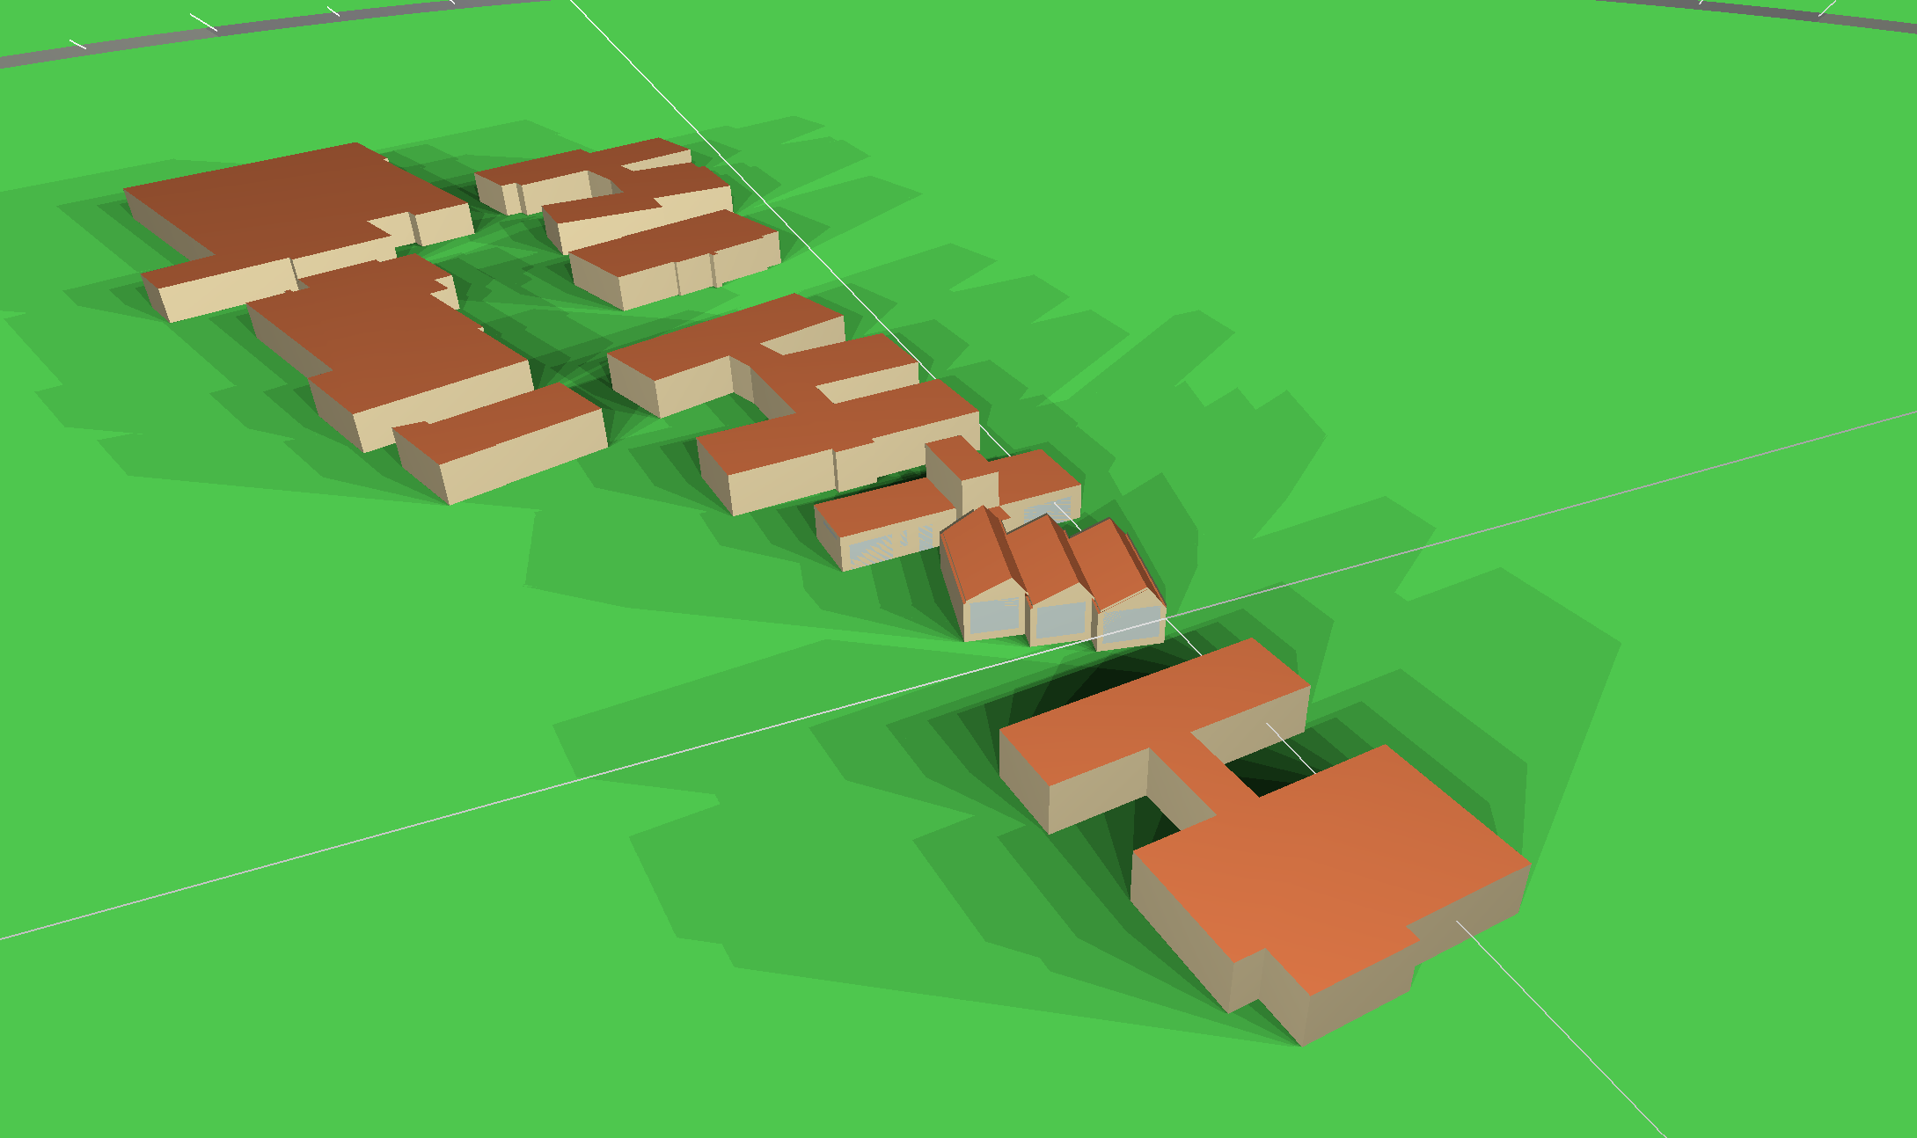
图 1阴影叠加
- 图二展示了建筑的开窗情况，以及窗的编号。
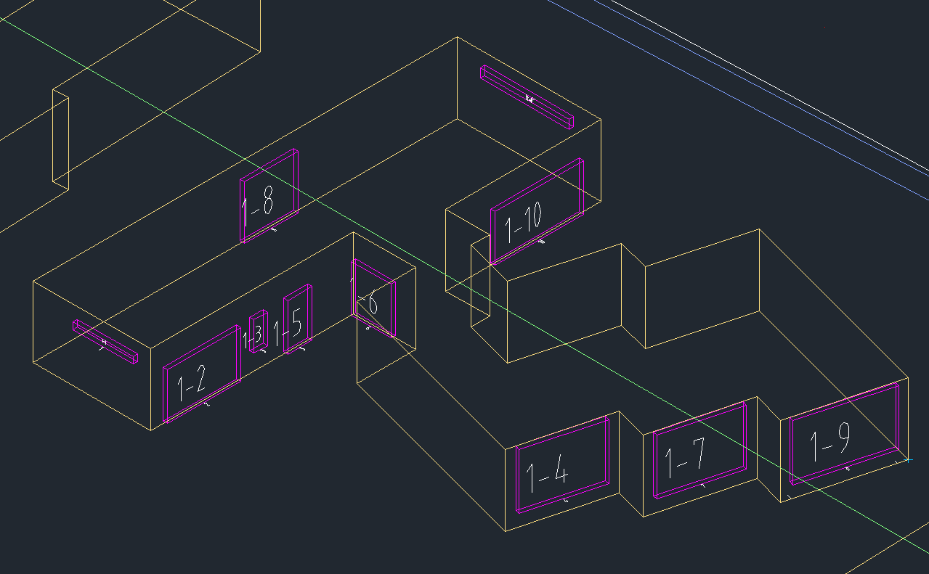
图 2窗的布置图
- 图三展现的是对计算建筑的全景日照情况，图四展现的是对建筑所在区域的日照辐射的分析，图五为对该计算建筑的线上日照情况的表示。

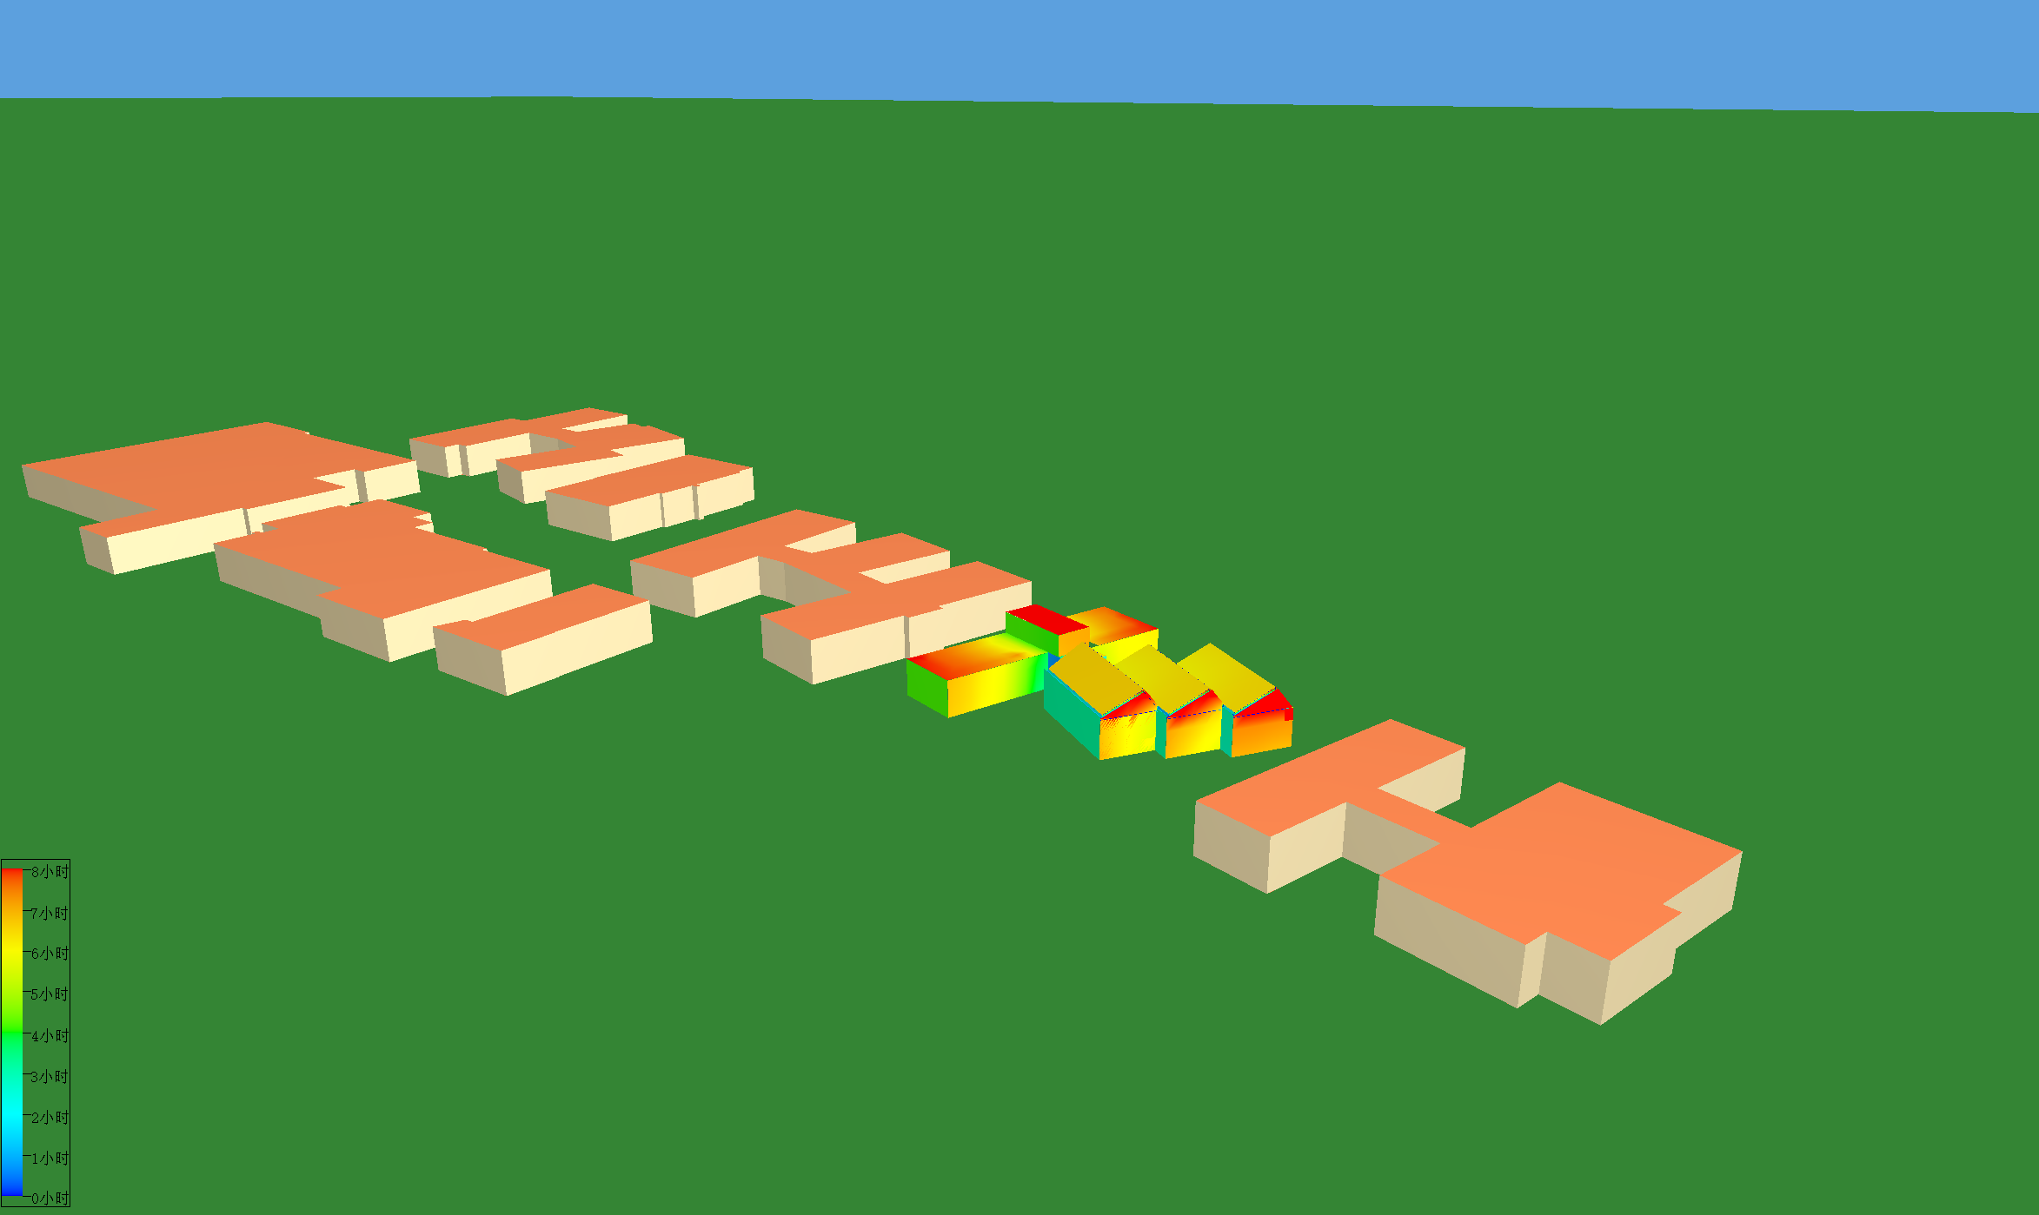
图 3全景日照

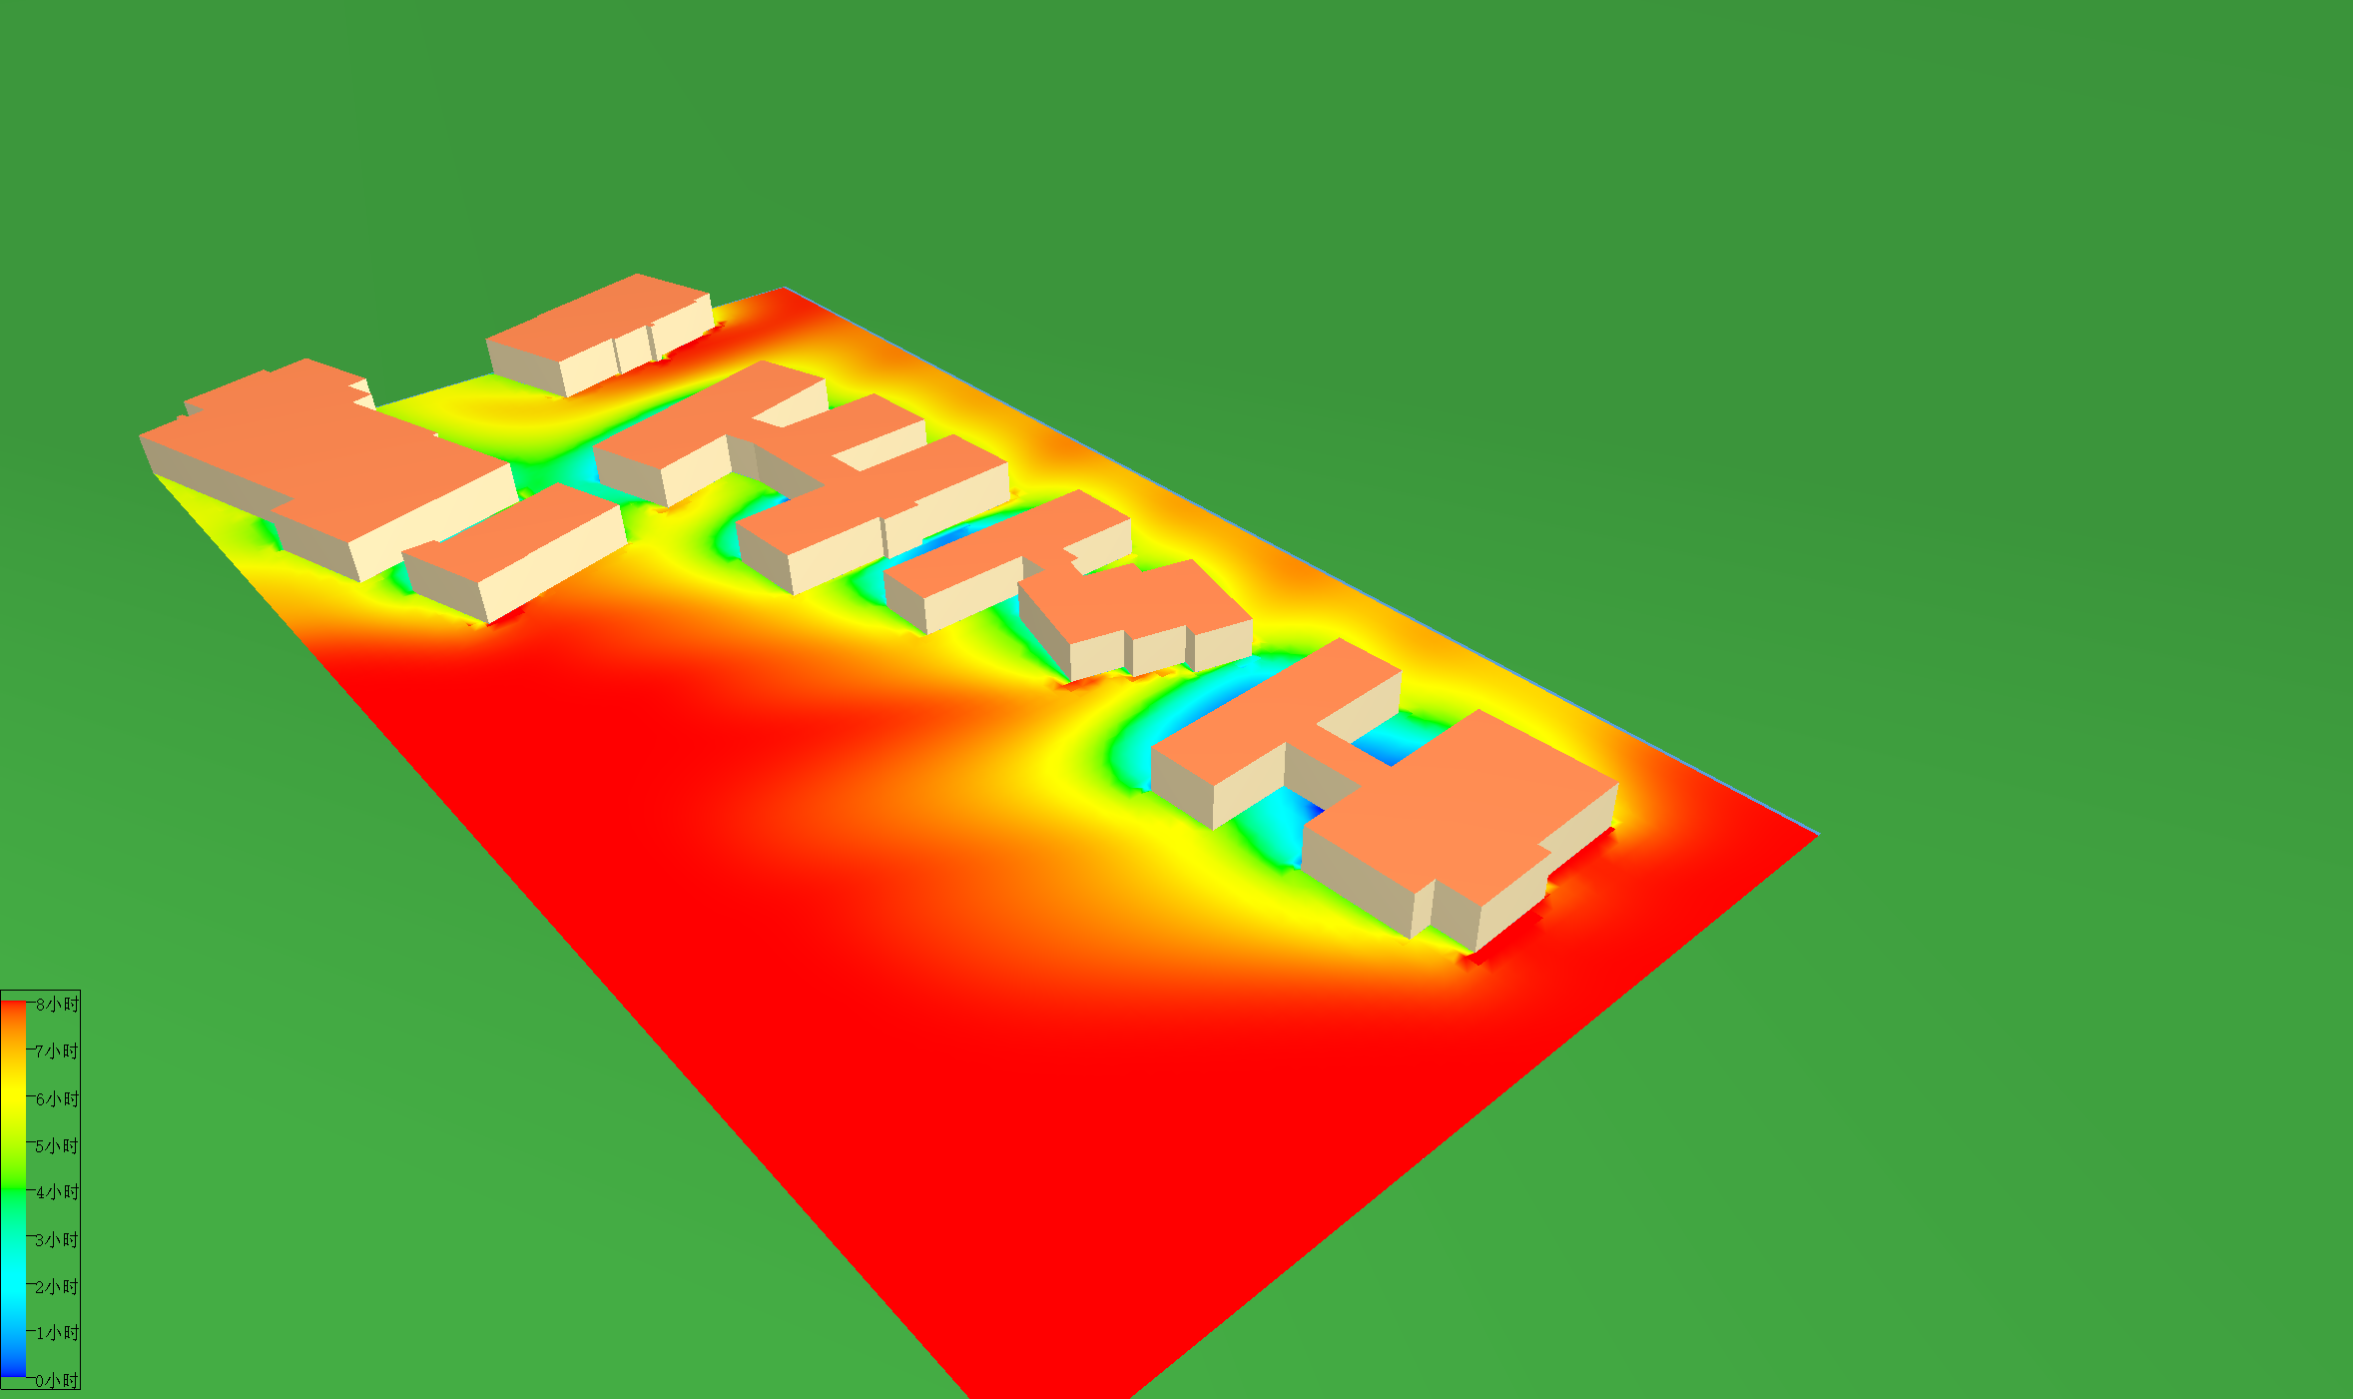
图 4区域分析

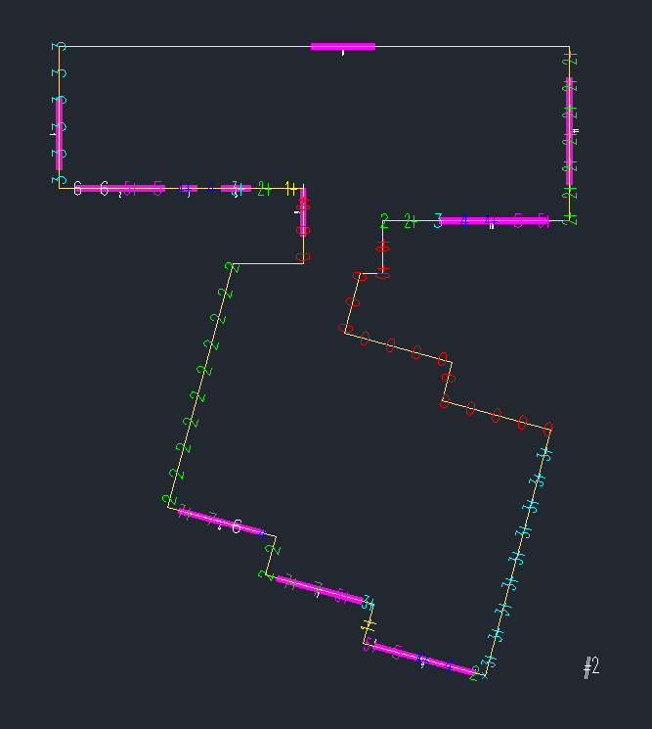
图 5线上日照
- 表一说明了建筑的凯创在一天当中的日照时间。
层号 | 窗位 | 窗台高(米) | 日照时间
层号 | 窗位 | 窗台高(米) | 日照时间 | 总有效日照
1 | 1 | 2.30 | 11:50～16:00 | 04:10
1 | 2 | 0.00 | 10:08～16:00 | 05:52
1 | 3 | 0.80 | 10:55～16:00 | 05:05
1 | 4 | 0.60 | 09:07～16:00 | 06:53
1 | 5 | 0.00 | 12:24～16:00 | 03:36
1 | 6 | 0.00 | 15:40～16:00 | 00:20
1 | 7 | 0.60 | 09:07～16:00 | 06:53
1 | 8 | 0.00 | 0 | 00:00
1 | 9 | 0.60 | 08:00～15:01 | 07:01
1 | 10 | 0.00 | 08:00～12:50 | 04:50
1 | 11 | 2.20 | 08:00～11:50 | 03:50
表 1窗照分析表

